МІНІСТЕРСТВО ОСВІТИ І НАУКИ УКРАЇНИ
Львівський національний університет імені Івана Франка
Факультет електроніки та комп’ютерних технологій

ЗВІТ
З ЛАБОРАТОРНОЇ РОБОТИ № 1
з дисципліни “Професійний Python”
на тему “Організація професійного Python-проєкту та Git”

Виконав
студент 3 курсу
групи ФЕП-33
Рак Богдан Ігорович

Перевірив
Професор кафедри ОІТ
Свелеба Сергій Андрійович

Львів – 2026

1. Номер і тема лабораторної роботи
Лабораторна робота № 1 з дисципліни «Професійний Python» на тему «Організація професійного Python-проєкту та Git».

2. Мета роботи
Ознайомитися з основними принципами організації професійного Python-проєкту, навчитися створювати ізольоване середовище розробки, формувати структуру проєкту за принципом src-layout, працювати з модулями та пакетами Python, створювати файл pyproject.toml, використовувати Git для контролю версій та оформлювати базову документацію проєкту. Практичним завданням є реалізація індивідуального варіанта № 13 «Система обліку комп'ютерної техніки».

3. Номер індивідуального варіанта
Варіант № 13 «Система обліку комп'ютерної техніки» (визначений відповідно до порядкового номера студента 13 у списку групи).

4. Постановка задачі
Варіант 13. Система обліку комп'ютерної техніки.
Для пристрою:
- інвентарний номер;
- тип;
- виробник;
- модель;
- вартість.
Реалізувати:
- пошук;
- фільтрацію за виробником;
- середню вартість;
- найдорожчий пристрій;
- загальну вартість обладнання.
Об'єктами обліку в системі є одиниці комп'ютерної техніки: персональні комп'ютери, ноутбуки, монітори, принтери, клавіатури, миші та інші комплектуючі, що перебувають на балансі підприємства чи навчального закладу.

5. Хід виконання роботи

5.1. Встановлення Python
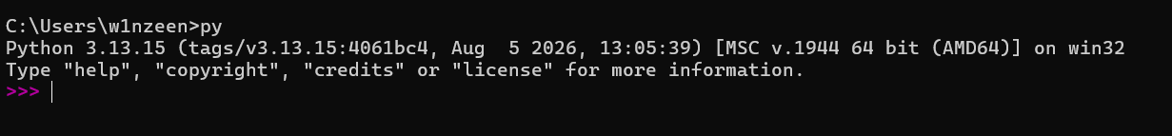

5.2. Створення каталогу проєкту
Створено кореневу теку проєкту Tech_manager.
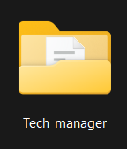

5.3. Створення та активація virtual environment
Створено та активовано ізольоване віртуальне середовище .venv командами python -m venv .venv та .\.venv\Scripts\Activate.ps1.

5.4. Ініціалізація Git repository
Репозиторій ініціалізовано командою git init.

5.5. Створення package та модулів
Створено пакет tech_manager у каталозі src із модулями __init__.py, models.py, services.py та main.py.
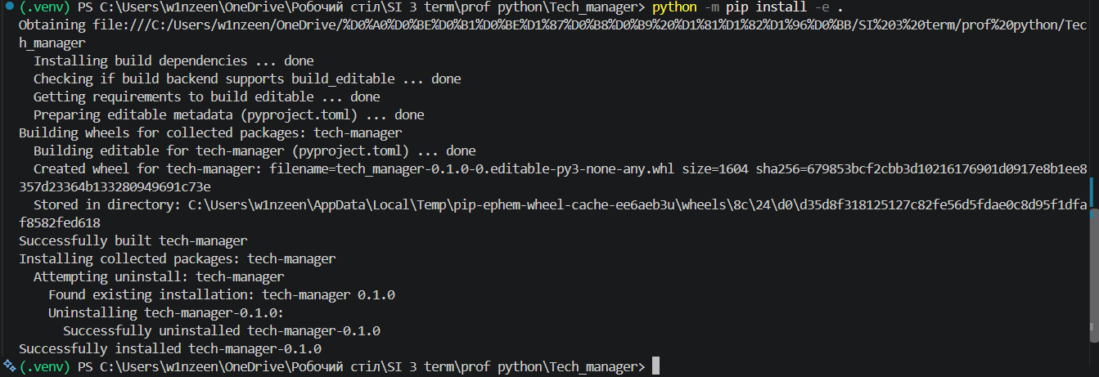

6. Структура проєкту
Проєкт побудований за принципом src-layout: вихідний код пакета розміщено в каталозі src/tech_manager, а конфігураційні файли, тести та документація перебувають на рівень вище, поруч із src. Загальна структура каталогів:
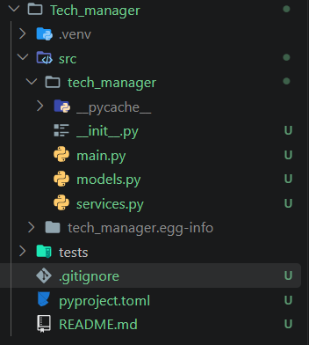
Tech_manager/
├── .venv/
├── src/
│ └── tech_manager/
│ ├── __init__.py
│ ├── main.py
│ ├── models.py
│ └── services.py
├── tech_manager.egg-info/
├── tests/
├── .gitignore
├── pyproject.toml
└── README.md

7. Опис створених модулів
__init__.py
Позначає каталог tech_manager як Python-пакет.
models.py
Містить датаклас Tech, що описує одиницю комп'ютерної техніки обліку підприємства: інвентарний номер, тип (комп'ютер, ноутбук, монітор, принтер тощо), виробник, модель, вартість, а також властивість name для формування короткого опису пристрою.
services.py
Містить бізнес-логіку системи обліку комп'ютерної техніки: функції пошуку техніки за моделлю, фільтрації за виробником, обчислення середньої вартості обладнання, визначення найдорожчого пристрою, фільтрації за діапазоном ціни та обчислення загальної вартості всієї техніки, що перебуває на обліку.
main.py
Точка входу застосунку обліку комп'ютерної техніки: створює демонстраційний список одиниць техніки (комп'ютери, монітори, принтери, клавіатури), виводить меню користувача та викликає відповідні функції з services.py залежно від вибору користувача.

8. Текст основних фрагментів коду
Фрагмент models.py:
from dataclasses import dataclass
# Модель одиниці комп'ютерної техніки для системи обліку
@dataclass
class Tech:
inventory_number: str # інвентарний номер
type: str # тип техніки (ПК, монітор, принтер...)
vendor: str # виробник
model: str # модель
price: float # вартість
@property
def name(self) -> str:
return f"{self.type}: {self.vendor} {self.model}"
Фрагмент services.py:
from tech_manager.models import Tech
# Пошук техніки за моделлю
def search_by_model(tech_list: list[Tech], model: str) -> list[Tech]:
return [tech for tech in tech_list if tech.model.lower() == model.lower()]
# Фільтрація техніки за виробником
def filter_by_vendor(tech_list: list[Tech], vendor: str) -> list[Tech]:
return [tech for tech in tech_list if tech.vendor.lower() == vendor.lower()]
# Середня вартість одиниці обладнання
def avg_price(tech_list: list[Tech]) -> float:
if not tech_list:
return 0.0
total_price = sum(tech.price for tech in tech_list)
return total_price / len(tech_list)
# Пошук найдорожчого пристрою обліку
def find_most_expensive_tech(tech_list: list[Tech]) -> Tech:
if not tech_list:
return None
return max(tech_list, key=lambda tech: tech.price)
# Загальна вартість усього обладнання на обліку
def total_price_of_all_tech(tech_list: list[Tech]) -> float:
return sum(tech.price for tech in tech_list)
Фрагмент main.py:
from tech_manager.models import Tech
from tech_manager.services import (search_by_model,
filter_by_vendor, avg_price, find_most_expensive_tech,
filter_by_price_range, total_price_of_all_tech)
# Демонстраційний перелік комп'ютерної техніки на обліку
def create_demo_tech_list() -> list[Tech]:
return [
Tech(inventory_number="001", type="Персональний комп'ютер",
vendor="Dell", model="OptiPlex 7010", price=25999.00),
Tech(inventory_number="002", type="Монітор",
vendor="Samsung", model="S24F350", price=4500.00),
Tech(inventory_number="003", type="Принтер",
vendor="HP", model="LaserJet M141", price=6200.00),
Tech(inventory_number="004", type="Ноутбук",
vendor="Lenovo", model="ThinkPad E14", price=32999.00),
...
]
Скриншот модулів з реалізованими type hints:
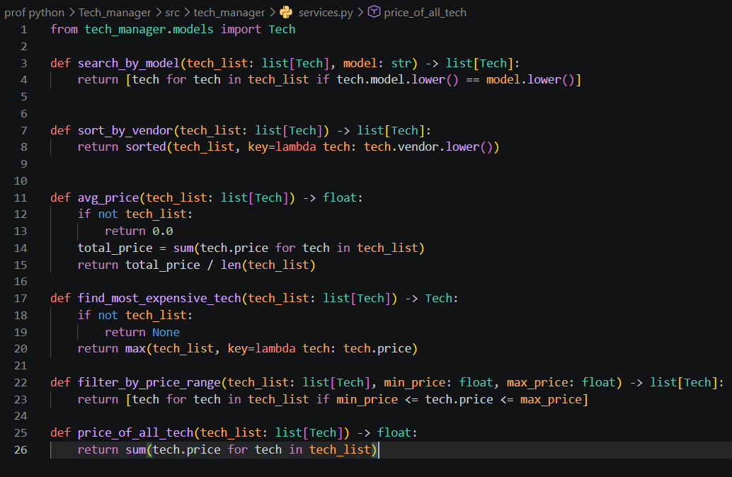

9. Пояснення pyproject.toml
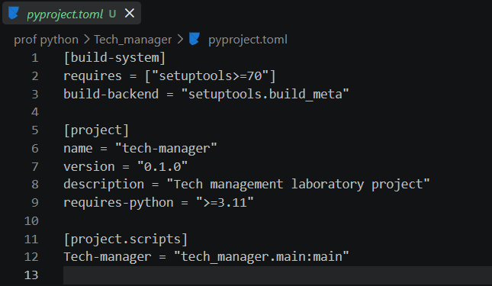
Секція [build-system] визначає інструмент, який використовується для збирання пакета (setuptools версії не нижче 70) та backend збирання setuptools.build_meta.
Секція [project] містить основні метадані пакета: name (tech-manager), version (0.1.0), description (короткий опис проєкту) та requires-python (мінімальна версія Python 3.11).
Секція [project.scripts] визначає консольну команду tech-manager, яка після встановлення пакета запускає функцію main з модуля tech_manager.main.

10. Вміст .gitignore
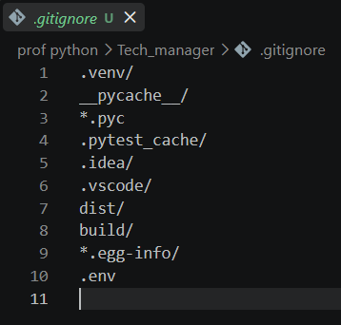
.venv/
__pycache__/
*.pyc
.pytest_cache/
.idea/
.vscode/
dist/
build/
*.egg-info/
.env
Файл .gitignore виключає з відстеження Git тимчасові та службові файли: віртуальне середовище, кеш байткоду Python, кеш тестів, налаштування середовищ розробки, артефакти збирання пакета та файли з локальними секретами.

11. Фрагмент README
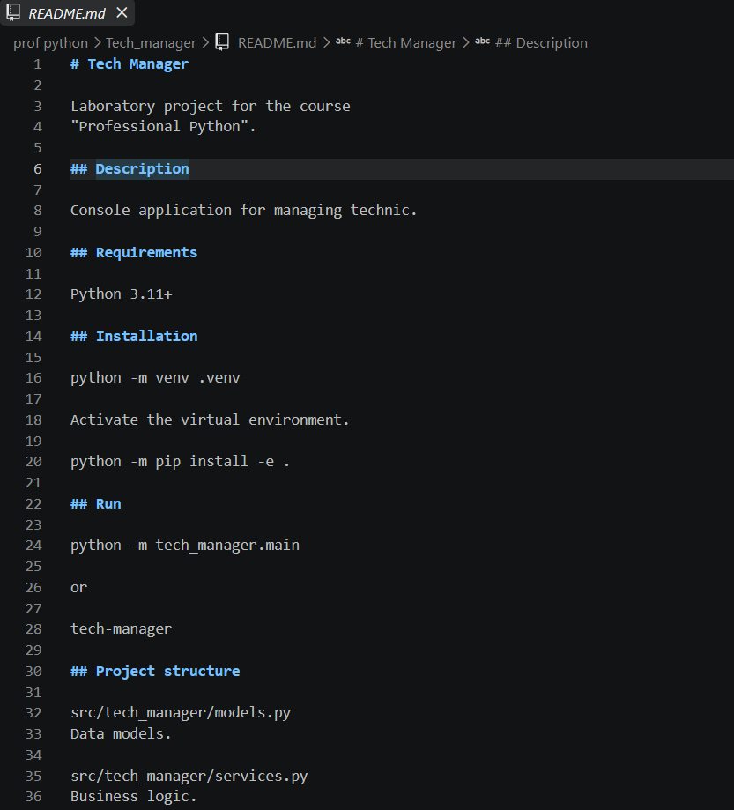
# Tech Manager
Laboratory project for the course "Professional Python".
## Description
Console application for managing technic.
## Requirements
Python 3.11+
## Installation
python -m venv .venv
Activate the virtual environment.
python -m pip install -e .
## Run
python -m tech_manager.main
or
tech-manager

12. Скриншоти запуску застосунку
Пакет встановлено у editable mode командою pip install -e ., після чого перевірено запуск застосунку:
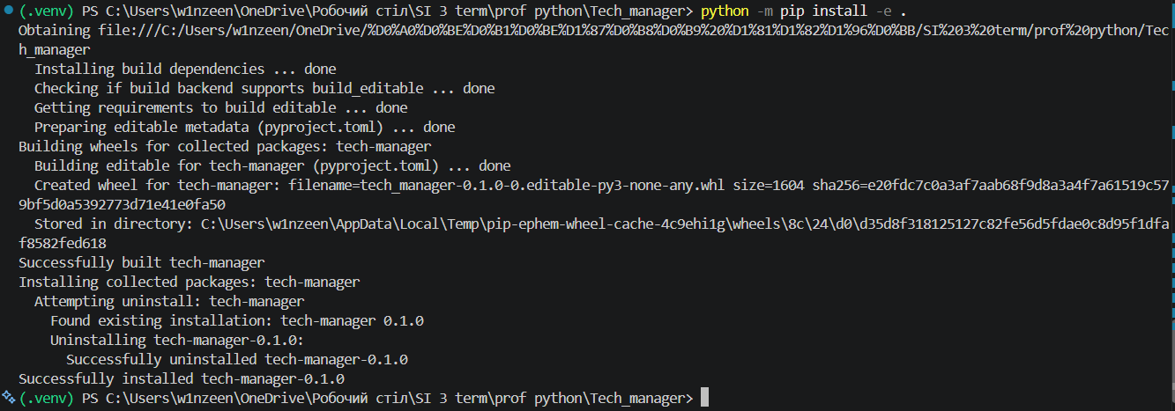
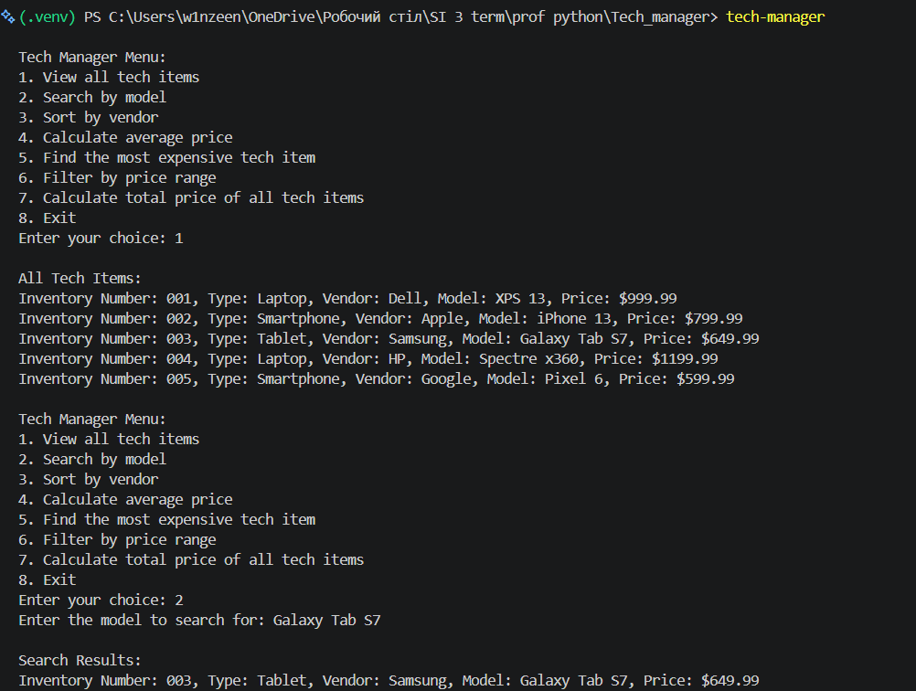

13. Результат git status
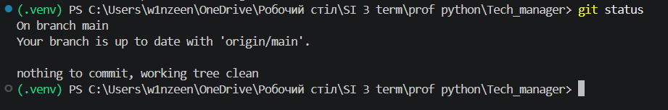

14. Результат git log --oneline
Зроблено не менше трьох Git commits, історію яких показано нижче:
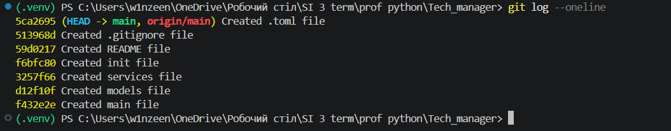

15. Відповіді на контрольні запитання
1. Що таке Python-проєкт?
Це організований набір файлів і каталогів (вихідний код, конфігурація, тести, документація), об'єднаних спільною метою та структурою, який можна встановлювати, тестувати, версіювати та розповсюджувати як єдине ціле, а не як окремий скрипт.
2. Чим проєкт відрізняється від одного Python script?
Один скрипт зазвичай являє собою один файл .py, який виконує конкретну задачу і не має структури, залежностей, тестів чи метаданих. Проєкт натомість має чітку структуру (пакети, модулі), файл конфігурації (pyproject.toml), систему керування залежностями, віртуальне середовище, тести, документацію та контроль версій.
3. Що таке Python module?
Це окремий файл із розширенням .py, який містить Python-код (функції, класи, змінні) і може бути імпортований в іншому файлі за допомогою import.
4. Що таке Python package?
Це каталог, що містить кілька модулів і файл __init__.py (у класичному варіанті), який дозволяє Python розглядати цей каталог як єдиний імпортований пакет із власним простором імен.
5. Для чого потрібний __init__.py?
Він позначає каталог як Python-пакет, може виконувати ініціалізацію пакета при імпорті, а також визначати, які саме імена (класи, функції, підмодулі) експортуються назовні при імпорті пакета.
6. Що таке src-layout?
Це спосіб організації проєкту, за якого вихідний код пакета розміщується не в корені проєкту, а в окремому каталозі src/<назва_пакета>, а тести, конфігурація та документація розміщуються на рівень вище, поруч із src.
7. Які переваги має src-layout?
- Унеможливлює випадковий імпорт пакета напряму з кореня проєкту без його встановлення, тому тестується саме встановлена версія.
- Чіткіше відокремлює вихідний код від конфігураційних і допоміжних файлів.
- Зменшує ризик конфліктів імен між пакетом і сторонніми модулями.
- Полегшує коректне пакування та публікацію проєкту.
8. Для чого використовується virtual environment?
Щоб ізолювати залежності конкретного проєкту від глобального Python та від інших проєктів: кожен проєкт має власний набір пакетів потрібних версій, що дозволяє уникнути конфліктів версій.
9. Як створити .venv?
Командою python -m venv .venv у корені проєкту; ця команда створює каталог .venv із власною копією інтерпретатора та інструментами для встановлення пакетів.
10. Як активувати virtual environment?
У Windows PowerShell це команда .\.venv\Scripts\Activate.ps1, а у Linux/macOS команда source .venv/bin/activate. Після активації в рядку запрошення з'являється префікс (.venv).
11. Для чого використовується pip?
Це стандартний менеджер пакетів Python, який дозволяє встановлювати, оновлювати та видаляти сторонні бібліотеки з PyPI чи локальних джерел.
12. Чому рекомендується python -m pip?
Тому що ця форма гарантовано викликає pip саме того інтерпретатора Python, який активний (наприклад, у віртуальному середовищі), тоді як просто pip може випадково посилатися на інший, глобальний Python у системі, що призводить до встановлення пакетів не туди.
13. Для чого потрібний pyproject.toml?
Це єдиний стандартизований файл конфігурації сучасного Python-проєкту: він описує систему збирання (build-system), метадані пакета (назва, версія, залежності, точки входу) і налаштування інструментів (лінтерів, форматерів, тестових фреймворків).
14. Що містить секція [project]?
Основні метадані пакета: name (назва), version (версія), description (опис), requires-python (мінімальна версія Python), dependencies (залежності), а також підсекції, як [project.scripts], для консольних точок входу.
15. Що таке editable installation?
Це встановлення пакета командою pip install -e ., за якого пакет не копіюється в site-packages, а посилається на вихідні файли проєкту. Завдяки цьому будь-які зміни в коді одразу діють без повторного встановлення пакета.
16. Для чого використовується if __name__ == "__main__"?
Ця конструкція дозволяє коду виконуватися лише тоді, коли файл запущено безпосередньо (як скрипт), а не коли його імпортовано як модуль в іншому файлі. Це відокремлює логіку запуску програми від логіки, яку варто повторно використовувати.
17. Що таке Git?
Це розподілена система контролю версій, яка відстежує зміни у файлах проєкту, дозволяє зберігати історію цих змін, повертатися до попередніх станів і спільно працювати над кодом.
18. Що таке repository?
Це сховище проєкту (каталог .git), у якому Git зберігає всю історію змін, гілки, коміти та метадані версійного контролю.
19. Що таке commit?
Це зафіксований «знімок» стану проєкту в певний момент часу: набір змін із унікальним ідентифікатором, автором, датою та повідомленням, що описує суть змін.
20. Для чого використовується git status?
Щоб побачити поточний стан робочої теки: які файли змінено, які додано до індексу (staged), а які ще не відстежуються Git.
21. Для чого git add?
Щоб додати зміни у файлах до індексу (staging area), тобто позначити, які саме зміни увійдуть до наступного коміту.
22. Для чого git commit?
Щоб зафіксувати всі зміни, додані через git add, як окремий запис в історії репозиторію разом із повідомленням, що пояснює суть цих змін.
23. Що показує git log?
Історію комітів репозиторію: ідентифікатори комітів, авторів, дати та повідомлення, тобто хронологію розвитку проєкту.
24. Для чого потрібен .gitignore?
Щоб вказати Git, які файли та каталоги не потрібно відстежувати й додавати до репозиторію: зазвичай це службові, тимчасові, згенеровані або приватні файли (кеш, віртуальне середовище, секрети).
25. Чому .venv не потрібно комітити?
Тому що це середовище є суто локальним і залежить від конкретної операційної системи та шляху; воно легко відтворюється командою python -m venv .venv та встановленням залежностей, а зберігання його в репозиторії лише роздуває розмір репозиторію та може спричиняти конфлікти між платформами.
26. Для чого потрібний README?
Це базова документація проєкту: файл, який пояснює, що робить проєкт, як його встановити, налаштувати та запустити, яку він має структуру, і за потреби, як зробити внесок у розробку.
27. Що таке type hints?
Це анотації типів у сигнатурах функцій і змінних (наприклад, def avg_price(tech_list: list[Tech]) -> float:), які явно вказують очікувані типи даних. Вони не змінюють поведінку програми під час виконання, але покращують читабельність коду та дозволяють статичним аналізаторам (mypy) виявляти помилки типів заздалегідь.
28. Для чого програму розділяють на modules?
Щоб покращити структурованість, читабельність і підтримуваність коду: кожен модуль відповідає за окрему логічну частину функціоналу, що спрощує тестування, повторне використання коду та командну роботу.
29. Що таке business logic?
Це основна логіка застосунку, що реалізує правила та операції предметної області (наприклад, пошук, сортування, обчислення вартості техніки), на відміну від допоміжного коду (введення/виведення, інтерфейс, запуск програми).
30. Чому потрібно відокремлювати application entry point від business logic?
Тому що це робить бізнес-логіку незалежною від способу запуску програми: її можна тестувати окремо, повторно використовувати в інших інтерфейсах (CLI, веб, API) і легше підтримувати, оскільки зміни в способі запуску (наприклад, у main.py) не зачіпають саму логіку обробки даних.

16. Висновок
Виконуючи цю лабораторну роботу, я ознайомився з основними принципами організації професійного Python-проєкту, навчився створювати ізольоване середовище розробки, формувати структуру проєкту за принципом src-layout, працювати з модулями та пакетами Python, створювати файл pyproject.toml, використовувати Git для контролю версій та оформлювати базову документацію проєкту. У межах індивідуального варіанта № 13 було реалізовано систему обліку комп'ютерної техніки з підтримкою пошуку пристроїв за моделлю, фільтрації за виробником, обчислення середньої вартості обладнання, визначення найдорожчого пристрою та обчислення загальної вартості всієї техніки, що перебуває на обліку.

